**CHỦ ĐỀ DẠY HỌC:**

**“ TRẢI NGHIỆM PHẦN MỀM GEOGEBRA VÀO HÌNH TRỰC QUAN**

**TRONG THỰC TẾ”**

**Thời gian thực hiện : 3 tiết**

**I. MÔ TẢ CHỦ ĐỀ**

**1. Vấn đề thực tế**

- Xuất phát từ thực tiễn dạy học hiện nay: Dạy học theo hướng phát triển phẩm chất năng lực của học sinh trong đó có năng lực sử dụng các công cụ và phương tiện toán học. Tăng cường giáo dục toàn diện, đặc biệt chú trọng rèn luyện tư duy, kĩ năng sống cho HS. Tích hợp liên môn trong dạy học nhằm vận dụng kiến thức để giải quyết các tình huống thực tiễn.

- Trong một năm có rất nhiều những ngày lễ, ngày kỉ niệm, ngày đặc biệt ý nghĩa đối với mỗi người. Đây là dịp mọi người thể hiện tình cảm, quây quần, sum họp bên nhau.

- Ngoài các đồ vật trang trí mua sẵn, ta có thể tự làm vừa rẻ, vừa đẹp, vừa tiết kiệm chi phí mà thể hiện được sự gắn kết với nhau, tình cảm chân thành, ấm áp.

**2. Sản phẩm**

- Sản phẩm có thể có rất nhiều hình dạng: hình cầu, hình trụ, hình nón, hình chóp, hình hộp chữ nhật, …. Thông qua việc làm các sản phẩm sẽ hiểu được các kiến thức liên quan đến hình cầu, hình nón, hình trụ.

**3. Kiến thức nền**

- Kiến thức 1: Sử dụng phần mềm vẽ hình GeoGebra.

- Kiến thức 2: Học sinh tìm hiểu và vận dụng kiến thức về hình trụ và hình nón, hình cầu nằm trong chương 10 sách Kết nối tri thức Toán 9.

**II. MỤC TIÊU**

**1. Kiến thức:**

- Học sinh vẽ được một số hình đơn giản trên phần mềm GeoGebra.

- Học sinh biết các công thức tính diện tích xung quanh và diện tích toàn phần của hình trụ, hình nón, hình cầu.

- Ứng dụng kiến thức đã học về một số hình khối trong thực tiễn vào giải quyết một số tình huống trong thực tiễn như mĩ thuật, thủ công.

**2. Kĩ năng:**

- Tính toán, vẽ được bản thiết kế mô hình hình trụ, hình nón, hình cầu đảm bảo các tiêu chí đề ra.

- Lập kế hoạch cá nhân/nhóm để chế tạo và thử nghiệm dựa trên bản thiết kế.

- Trình bày, bảo vệ được bản thiết kế và sản phẩm của mình, phản biện được các ý kiến thảo luận.

- Tự nhận xét, đánh giá được quá trình làm việc cá nhân và nhóm.

**3. Phẩm chất:**

- Chăm chỉ, trách nhiệm.

- Nghiêm túc, chủ động, tích cực tham gia các hoạt động học.

- Yêu thích sự khám phá, tìm tòi và vận dụng các kiến thức học được vào giải quyết nhiệm vụ được giao.

- Có tinh thần trách nhiệm, hòa đồng, giúp đỡ nhau trong nhóm, lớp.

- Có ý thức tuân thủ các tiêu chuẩn kĩ thuật và giữ gìn vệ sinh chung khi thực nghiệm.

**4. Năng lực:**

- Tìm hiểu khoa học, cụ thể về các mô hình, tìm được ví dụ thực tế về hình trụ, hình nón, hình cầu.

- Giải quyết được nhiệm vụ thiết kế và chế tạo các sản phẩm một cách sáng tạo.

- Hợp tác với các thành viên trong nhóm để thống nhất bản thiết kế và phân công thực hiện;

- Tự nghiên cứu kiến thức, lên kế hoạch thiết kế, chế tạo, thử nghiệm, thuyết trình và đánh giá, phản biện.

**III. THIẾT BỊ VÀ HỌC LIỆU**

- Các thiết bị dạy học: kế hoạch bài dạy, máy tính được cài đặt phần mềm GeoGebra Classic 5 (hoặc phiên bản mới hơn), mẫu bản kế hoạch, …

- Nguyên vật liệu và dụng cụ để chế tạo và thử nghiệm.

+ Vỏ lon, kéo, dao rọc giấy, súng bắn keo, thước, dây buộc,...

+ Giấy màu, bìa cứng màu, bìa cac-tông, bút màu…

**IV. TIẾN TRÌNH DẠY HỌC**

Bài học này được dạy trong 3 tiết:

Tiết 1. Hướng dẫn cài đặt và sử dụng phần mềm vẽ hình GeoGebra.

Tiết 2. Trình bày bản thiết kế và chế tạo sản phẩm.

Tiết 3. Hoàn thiện sản phẩm.

**TIẾT 1: HƯỚNG DẪN CÀI ĐẶT VÀ SỬ DỤNG**

**PHẦN MỀM VẼ HÌNH GEOGEBRA**

**I.** **MỤC TIÊU**:

**1. Kiến thức:**Học xong bài này, HS đạt các yêu cầu sau:

- Nhớ được các định nghĩa của đường tròn, hình quạt tròn, đường tròn nội tiếp và đường tròn ngoại tiếp tam giác.

- Nhớ được các tính chất của các hình khối đã học như: hình cầu, hình nón và hình trụ.

**2. Năng lực**

**a. Năng lực chung:**

**-** Năng lực tự chủ và tự học trong tìm tòi khám phá.

- Năng lực giao tiếp và hợp tác trong trình bày, thảo luận và làm việc nhóm.

- Năng lực giải quyết vấn đề và sáng tạo trong thực hành, vận dụng.

**b. Năng lực riêng:**

**-** Sử dụng công cụ, phương tiện học toán.

- Biết khởi động và đóng phần mềm, biết hiển thị dạng 3D của vùng làm việc trên màn hình GeoGebra.

- Thành thạo sử dụng các nhóm công cụ để vẽ các hình, đối tượng đơn giản: góc với độ lớn cho trước, đường trung trực của một đoạn thẳng, đường phân giác của một góc, đường tròn đi qua ba điểm, đường tròn có tâm và đi qua một điểm cho trước.

- Biết cách lưu hình vẽ thành các tệp dữ liệu.

- Biết cách sử dụng phẩn mềm kiểm tra các tính chất đã học của các hình đơn giản (số đo các góc, độ dài các cạnh).

1. **Phẩm chất**

- Cóý thức học tập, ý thức tìm tòi, khám phá và sáng tạo, có ý thức làm việc nhóm, tôn trọng ý kiến các thành viên khi hợp tác.

- Chăm chỉ tích cực xây dựng bài, có trách nhiệm, chủ động chiếm lĩnh kiến thức theo sự hướng dẫn của GV.

- Hình thành tư duy logic, lập luận chặt chẽ, và linh hoạt trong quá trình suy nghĩ.

**II. THIẾT BỊ DẠY HỌC VÀ HỌC LIỆU**

**1. Đối với GV:**

**-** SGK, tài liệu giảng dạy, giáo án PPT,phiếu học tập, máy tính được cài đặt phần mềm GeoGebra Classic 5 (hoặc phiên bản mới hơn), máy chiếu, các mảnh ghép sơ đồ tư duy (xem Phụ lục 1), keo dán.

- GV chia trước lớp thành 3 nhóm.

**2. Đối với HS**:

- SGK, SBT, vở ghi, giấy nháp, đồ dùng học tập (bút, thước...).

- Khuyến khích HS thao tác trước với phần mềm GeoGgebra tại nhà nếu có điều kiện.

**III. TIẾN TRÌNH DẠY HỌC**

**A. HOẠT ĐỘNG KHỞI ĐỘNG (MỞ ĐẦU)**

**a) Mục tiêu:** HS ôn tập lại một số kiến thức cơ bản cần thiết để vẽ hình.

**b) Nội dung:** HS thực hiện phiếu học tập số 1 và số 2.

**c) Sản phẩm:** Câu trả lời của HS.

**d) Tổ chức thực hiện:**

**Bước 1: Chuyển giao nhiệm vụ:**

- GV cho lớp hoạt động nhóm hoàn thành phiếu học tập số 1 và số 2.

**Phiếu học tập số 1**

**Điền các từ thích hợp vào chỗ chấm.**

***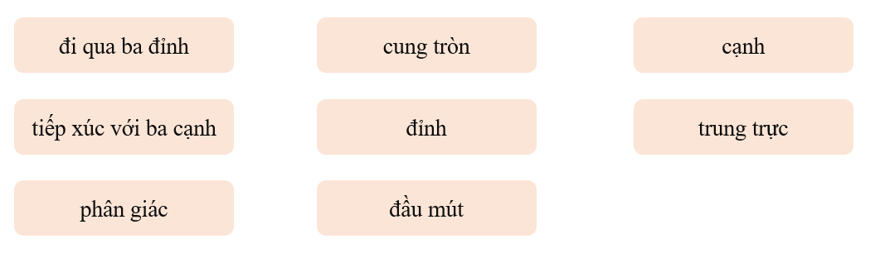***

***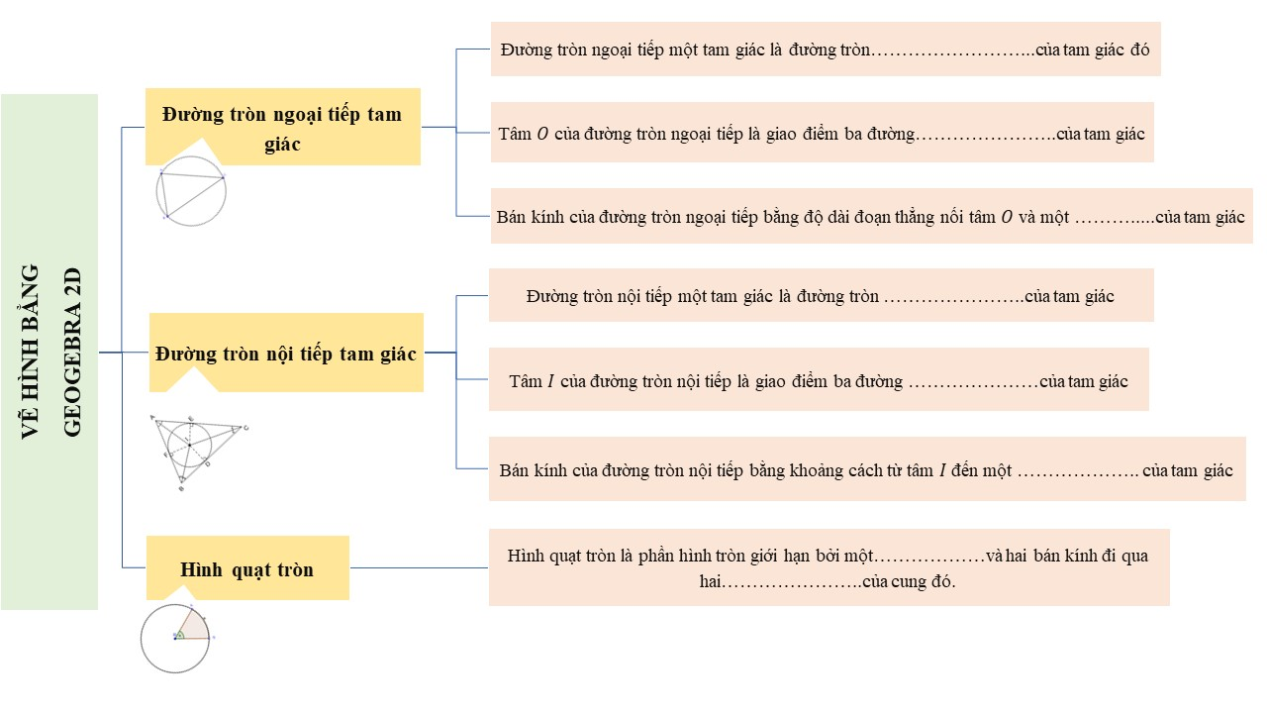***

**Phiếu học tập số 2**

**Điền các từ thích hợp vào chỗ chấm.**

***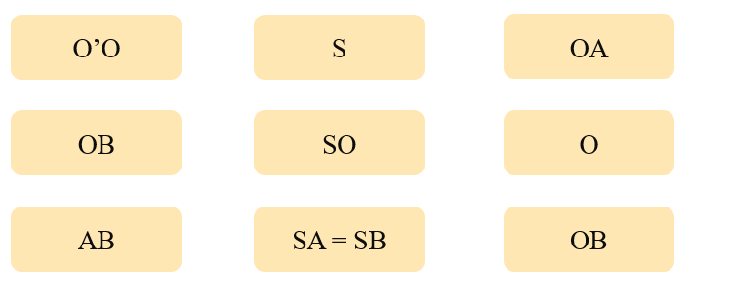***

***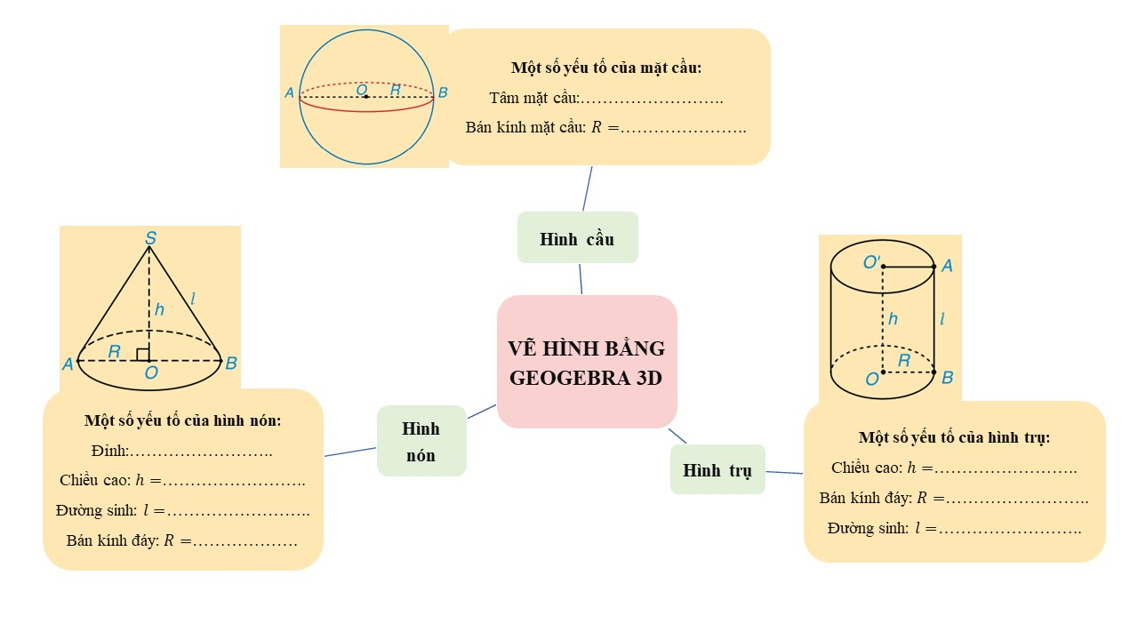***

**Bước 2: Thực hiện nhiệm vụ:** HS quan sát và chú ý lắng nghe, thảo luận nhóm trong 5 phút hoàn thành yêu cầu.

**Bước 3: Báo cáo, thảo luận:** GV gọi các nhóm lên báo cáo sản phẩm, các HS khác theo dõi bài làm, nhận xét và góp ý.

**Bước 4: Kết luận, nhận định:** GV đánh giá kết quả của HS, trên cơ sở đó dẫn dắt HS vào bài học mới: “Bài học hôm nay chúng ta sẽ đi tìm hiểu tiếp cách vẽ hình đơn giản với phần mềm Geogebra”.

**B.** **HÌNH THÀNH KIẾN THỨC MỚI**

**Hoạt động 1: Vẽ đường tròn ngoại tiếp tam giác,**

**đường tròn nội tiếp tam giác và hình quạt tròn.**

**a) Mục tiêu:**

- HS biết cách khởi động phần mềm và chọn ngôn ngữ giao diện.

- HS biết cách vẽ đường tròn ngoại tiếp tam giác, đường tròn nội tiếp tam giác và hình quạt tròn.

**b) Nội dung:**

- HS sử dụng phần mềm Geogebra thực hiện vẽ đường tròn ngoại tiếp tam giác, đường tròn nội tiếp tam giác và hình quạt tròn dưới sự hướng dẫn của GV.

**c) Sản phẩm:** Hình vẽ của HS trên phần mềm GeoGebra.

**d) Tổ chức thực hiện:**

|  |  |
| --- | --- |
| **HOẠT ĐỘNG CỦA GV VÀ HS** | **SẢN PHẨM DỰ KIẾN** |
| **Bước 1: Chuyển giao nhiệm vụ:**  - GV hướng dẫn lại cách khởi động phần mềm và chọn ngôn ngữ Tiếng Việt, hướng dẫn HS tắt lưới ô vuông trên giao diện phần mềm.  - GV sử dụng máy tính và máy chiếu hướng dẫn HS các bước vẽ đường tròn ngoại tiếp một tam giác.  - GV tổ chức cho HS thực hành để trả lời phần Câu hỏi trong SGK.  Điểm D có nằm trên trung trực các đoạn thẳng AB, BC và CA không? Hãy dùng lệnh vẽ đường trung trực  1**Đường trung trực** trong nhóm công cụ vẽ các đường đặc biệt z5687957323705_ef6b5571d1803fd0f0e397e62fe04268 để kiểm tra điều đó.  + GV cho HS hoạt động cá nhân trong 2 - 3 phút, sau đó gọi hai HS nêu kết quả kiểm tra, các HS khác theo dõi bài làm, nhận xét và góp ý. GV vẽ hình trên Geogebra để minh họa và tổng kết.  - Tiếp nối phần câu hỏi, GV gợi mở cho HS nêu được cách xác định tâm đường tròn nội tiếp dựa vào tia phân giác.  - Dựa vào phần gợi mở của GV, HS tự đọc SGK và hoàn thành Bước 1, Bước 2.  - GV tiếp tục gợi mở để HS nêu được cách xác định bán kính đường tròn nội tiếp dựa vào khoảng cách từ tâm đường tròn nội tiếp đến các cạnh của tam giác.  - Dựa vào phần gợi mở của GV, HS tiếp tục tự hoàn thành Bước 3, Bước 4.  - GV theo dõi kết quả thực hành của từng cá nhân khi HS thực hành.  - HS tự hoàn thành cá nhân phần câu hỏi.  Điểm D có nằm trên đường phân giác góc A không? Hãy dùng lệnh vẽ đường phân giác 4**Đường phân giác** trong nhóm công cụ vẽ các đường đặc biệt z5687957323705_ef6b5571d1803fd0f0e397e62fe04268để kiểm tra điều đó.  - GV sử dụng máy tính và máy chiếu hướng dẫn HS các bước vẽ hình quạt tròn với số đo góc ở tâm cho trước.  - HS thực hiện đồng thời với các bước GV hướng dẫn.  - GV tổ chức cho HS thực hành với số đo góc ở tâm khác.  - GV cho HS hoạt động cá nhân trong 2 - 3 phút, sau đó gọi hai HS nêu kết quả kiểm tra, các HS khác theo dõi bài làm, nhận xét và góp ý; GV vẽ hình trên Geogebra để minh họa và tổng kết.  **Bước 2: Thực hiện nhiệm vụ:**  - HS theo dõi SGK, chú ý nghe, tiếp nhận kiến thức, hoàn thành các yêu cầu, thực hiện đồng thời với các bước GV hướng dẫn, thảo luận nhóm.  - GV hướng dẫn, hỗ trợ.  **Bước 3: Báo cáo, thảo luận:**  - HS giơ tay phát biểu, lên bảng trình bày  - Một số HS khác nhận xét, bổ sung cho bạn.  **Bước 4: Kết luận, nhận định:**  GV tổng kết lại cách vẽ. | 1. **Vẽ đường tròn ngoại tiếp tam giác.**   - Bước 1: Vẽ tam giác ABC  - Bước 2: Vẽ đường tròn ngoại tiếp tam giác ABC.  - Bước 3: Hiển thị tâm của đường tròn.  **z5687711817533_157918768a8fbdae1f8eb0a994418dd4**   1. **Vẽ đường tròn nội tiếp tam giác.**   - Bước 1. Vẽ tam giác ABC như Bước 1 trong HĐ1.  - Bước 2. Vẽ tâm đường tròn nội tiếp tam giác ABC.  - Bước 3. Vẽ đường tròn nội tiếp tam giác ABC.  - Bước 4. Vẽ các tiếp điểm trên AC và AB.  2   1. **Vẽ hình quạt tròn**   - Bước 1. Vẽ góc  - Bước 2. Vẽ hình quạt tròn.  3 |

**Hoạt động 2: Vẽ hình cầu, hình nón, hình trụ.**

**a) Mục tiêu:** HS vẽ được hình cầu, hình nón và hình trụ.

**b) Nội dung:** HS sử dụng phần mềm GeoGebra thực hiện vẽ hình cầu, hình nón và hình trụ dưới sự hướng dẫn của GV.

**c) Sản phẩm:** Hình vẽ của HS trên phần mềm GeoGebra.

**d) Tổ chức thực hiện:**

|  |  |
| --- | --- |
| **HOẠT ĐỘNG CỦA GV VÀ HS** | **SẢN PHẨM DỰ KIẾN** |
| **Bước 1: Chuyển giao nhiệm vụ:**  - GV tổ chức cho HS tự tìm hiểu cách vẽ hình cầu, hình nón, hình trụ theo nhóm theo HĐ4.  + HS hoạt động theo nhóm hoàn thành yêu cầu vẽ bốn hình của HĐ4 trong vòng 8 phút, GV hỗ trợ các nhóm.  + GV vẽ hình trên GeoGebra để minh họa và tổng kết.  **Bước 2: Thực hiện nhiệm vụ:**  - HS theo dõi SGK, chú ý nghe giảng, thực hành, thảo luận trả lời câu hỏi.  - GV: quan sát và trợ giúp HS.  **Bước 3: Báo cáo, thảo luận:**  - HS giơ tay phát biểu, trình bày  - Một số HS khác nhận xét, bổ sung cho bạn.  **Bước 4: Kết luận, nhận định:**  GV tổng kết lại cách vẽ. | 1. **Vẽ hình cầu, hình nón, hình trụ.** 2. Vẽ mặt cầu tâm A đi qua điểm B   5   1. Vẽ mặt cầu tâm A bán kính bằng 3   6   1. Vẽ hình nón có đáy là hình tròn tâm A bán kính 2, đỉnh B.   7   1. Vẽ hình trụ có đáy là các hình tròn tâm A, B bán kính 2.   8 |

**C. HOẠT ĐỘNG LUYỆN TẬP**

**a) Mục tiêu:** Củng cố kĩ năng sử dụng phần mềm GeoGebra để vẽ đường tròn ngoại tiếp tam giác, đường tròn nội tiếp tam giác, hình quạt tròn, hình cầu, hình trụ, hình nón.

**b) Nội dung:** HS thực hiện vẽ hình minh họa của hai bài hình được chọn lọc từ SGK.

**c) Sản phẩm học tập:** HS biết cách vẽ hình bằng phần mềm.

**d) Tổ chức thực hiện:**

**Bước 1: Chuyển giao nhiệm vụ:**

- GV tổng hợp các kiến thức cần ghi nhớ cho HS.

- GV tổ chức cho HS luyện tập vẽ hình minh họa của hai bài hình được chọn lọc từ SGK.

+ Đề bài:

**Bài 1** (Tình huống mở đầu SGK Toán 9 tập 1 trang 91). Số người trên một địa bàn đã được tiêm mũi 4 phòng dịch Covid–19 đạt 40% trong tổng số các đối tượng cần được tiêm. Để hoàn thành một biểu đồ hình quạt tròn, Trang cần vẽ hình quạt tròn biểu thị số liệu 40%. Em hãy vẽ giúp Trang hình quạt tròn này.

**Bài 2** (Bài 9.40 SGK Toán 9 KNTT tập 2 trang 92). Cho tam giác  có các đường cao  cắt nhau tại . Gọi  là trung điểm của  và  là trung điểm của  Vẽ hình bằng GeoGebra và quan sát:

a) Tứ giác nội tiếp đường tròn tâm .

b)tiếp xúc với đường tròn ngoại tiếp tứ giác 

+ GV cho HS hoạt động cá nhân trong 8 phút, sau đó gọi hai HS mỗi bài trình bày hình vẽ của mình,các HS khác theo dõi bài làm, nhận xét và góp ý; GV chiếu hình và tổng kết.

**Bước 2: Thực hiện nhiệm vụ:** HS quan sát và chú ý lắng nghe, hoàn thành các bài tập GV yêu cầu.

- GV quan sát và hỗ trợ.

**Bước 3: Báo cáo, thảo luận:**

- HS trình bày cách vẽ.

**Bước 4: Kết luận, nhận định:**

- GV chữa bài, chốt đáp án, nhận xét.

**Kết quả:**

Bài 1.

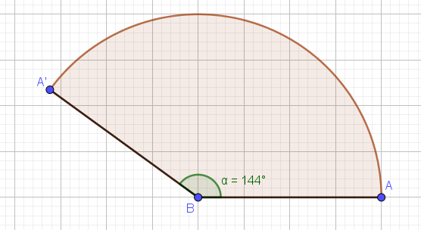

Bài 2.

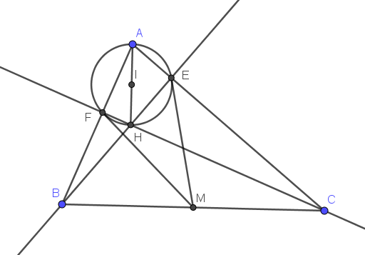

**TIẾT 2: TRÌNH BÀY BẢN THIẾT KẾ VÀ CHẾ TẠO SẢN PHẨM**

**Hoạt động 1. XÁC ĐỊNH YÊU CẦU THIẾT KẾ VÀ CHẾ TẠO**

***(5 phút)***

**1. Mục đích**

**-** Học sinh hiểu về mô hình hình trụ, hình nón, hình cầu.

- Học sinh nắm vững yêu cầu “Thiết kế và chế tạo đèn lồng, cây thông noel, thùng rác mini” bằng vật liệu thông thường như vỏ lon bia, giấy màu, bìa cứng màu, … theo các tiêu chí: thiết kế dựa trên hình trụ, hình cầu, hình nón bền và trang trí đẹp, có độ sáng, dễ sử dụng, có thể trang trí ở nhà (phòng khách, lớp học…).

**-** Học sinh hiểu rõ yêu cầu vận dụng kiến thức về hình trụ, hình cầu, hình nón để thiết kế và thuyết minh thiết kế trước khi sử dụng nguyên vật liệu, dụng cụ cho trước để chế tạo sản phẩm.

**2. Nội dung**

**-** Tìm hiểu về cấu tạo của lồng đèn, cây thông noel, thùng rác mini để xác định cách vận dụng kiến thức của hình cầu, hình trụ, hình tròn và hình nón được ứng dụng trong chế tạo.

**-** GV thống nhất với HS về tiêu chí đánh giá bản thiết kế, đánh giá thiết kế sản phẩm.

- Giáo viên yêu cầu học sinh thực hiện 2 nhiệm vụ:

+ Cách làm đèn lồng, thùng rác mini, cây thông noel.

+ Nghiên cứu và làm ra các sản phẩm có kích thước cho trước.

- Giáo viên đưa ra tiêu chí đánh giá sản phẩm.

- GV hướng dẫn HS về tiến trình thực hiện.

- Học sinh thảo luận, thống nhất cách thực hiện.

**3. Dự kiến sản phẩm của học sinh**

- Bảng phân công nhiệm vụ của mỗi nhóm.

- Hồ sơ hoạt động của học sinh.

- Bảng tiêu chí đánh giá bản thiết kế sản phẩm và bản tiêu chí đánh giá sản phẩm.

- Kế hoạch thực hiện dự án với các mốc thời gian và nhiệm vụ rõ ràng.

**4. Cách thức tổ chức hoạt động**

**Bước 1: Đặt vấn đề**

Giáo viên đặt tình huống

**Bước 2: Giao nhiệm vụ cho học sinh và xác lập tiêu chí đánh giá**

GV nêu nhiệm vụ: GV chia lớp thành 3 nhóm, các nhóm sẽ lập dự án “Chế tạo đèn lồng, thùng rác mini và cây thông noel”.

**Bước 3: GV thống nhất kế hoạch triển khai**

|  |  |  |  |
| --- | --- | --- | --- |
| STT | Hoạt động chính | Thời lượng | Ghi chú |
| 1 | Hoạt động 1: Giao nhiệm vụ dự án. | 5 phút |  |
| 2 | Hoạt động 2: Nghiên cứu kiến thức nền và chuẩn bị bản thiết kế sản phẩm để báo cáo. | 25 phút | HS làm việc theo nhóm tại lớp. |
| 3 | Hoạt động 3: Báo cáo phương án thiết kế. | 15 phút | HS làm việc theo nhóm tại lớp. |
| 4 | Hoạt động 4: Chế tạo, thử nghiệm sản phẩm. | 1 ngày – 1 tuần | HS tự làm ở nhà theo nhóm. |
| 5 | Hoạt động 5: Báo cáo sản phẩm, đánh giá | 60 phút | HS làm việc theo nhóm tại lớp. |

- Mỗi nhóm cùng thực hiện các nhiệm vụ sau đây:

**Nhiệm vụ 1A – 1C các nhóm thảo luận phân chia nhiệm vụ**

**Nhiệm vụ 1A:** Nêu cách làm đèn lồng có dạng hình cầu.

**Nhiệm vụ 1B:** Nêu cách làm thùng rác mini có dạng hình trụ.

**Nhiệm vụ 1C:** Nêu cách làm cây thông tích hợp hình nón và hình trụ.

**\* Nhiệm vụ của từng nhóm**

**Nhóm 1:** Nghiên cứu và làm ra làm ít nhất 02 đèn lồng có dạng cầu.

**Nhóm 2:** Nghiên cứu và làm ra làm ít nhất 02 thùng rác có dạng trụ.

**Nhóm 3:** Nghiên cứu và làm ra làm ít nhất 02 cây thông có tích hợp hình nón và hình trụ.

- Giáo viên và HS thống nhất và đưa ra tiêu chí đánh giá hoạt động nhóm

|  |  |
| --- | --- |
| **BẢNG TIÊU CHÍ ĐÁNH GIÁ NHÓM** | |
| **Tiêu chí** | **Điểm tối đa** |
| 1. Vận dụng được kiến thức đã học. | 2 |
| 2. Có tính ứng dụng trong thực tiễn. | 2 |
| 3. Thiết kế đẹp, gọn, cân đối. | 1 |
| 4. Có tính sáng tạo. | 1 |
| 5. Thuyết trình hay, rõ ràng. | 2 |
| 6. Đảm bảo vệ sinh, an toàn trong quá trình làm sản phẩm | 1 |
| 1. Các thành viên phối hợp, hoạt động tích cực | 1 |
| **Tổng** | 10 |

\* Thực hiện:

- Học sinh các nhóm thảo luận, phân chia nhiệm vụ các thành viên theo bảng:

**BẢNG PHÂN CÔNG NHIỆM VỤ CHO THÀNH VIÊN CỦA NHÓM**

|  |  |  |  |
| --- | --- | --- | --- |
| **TT** | **Họ và tên** | **Vai trò** | **Nhiệm vụ** |
| **1** | Nguyễn Văn A | Trưởng nhóm | Quản lý, tổ chức chung, phụ trách bài trình bày trên PPT. |
| **2** | Nguyễn Văn B | Thư ký | Ghi chép, lưu trữ hồ sơ học tập của nhóm. |
| **3** | 1. Nguyễn Văn C | Thành viên | Phát ngôn viên. |
| **4** | 2. Nguyễn Văn D | Thành viên | Photo hồ sơ, tài liệu học tập. |
| **5** | 3. Nguyễn Văn E | Thành viên | Chụp ảnh, ghi hình minh chứng. |
| **6** | …………………. | Thành viên | Mua vật liệu. |

- Học sinh thảo luận, thống nhất cách làm.

\* Báo cáo: Các nhóm báo cáo cách làm sản phẩm:

**Nhiệm vụ 1A – 1C:**

**Nhiệm vụ 1A – Nhóm....:**

+ Cắt bìa cứng thành một hình tròn với kích cỡ cho trước theo cắt đôi hình tròn thành 2 nửa bằng nhau. Tiếp đó là cắt thêm 40-50 lớp giấy màu hình chữ nhật với kích thước lớn hơn nửa hình tròn vừa cắt một chút.  
 + Sử dụng những tấm giấy màu vừa cắt đặt lên một tờ giấy trắng theo 5 đường thẳng kẽ màu xen kẽ nhau. Sử dụng keo dán để phết lên những dòng cách nhau rồi đặt giấy màu lên trên. Lặp đi lặp lại cho đến khi hết những giấy màu hình chữ đã cắt.  
 + Đặt miếng bìa nửa hình tròn lên trên lớp giấy vừa mới dán và dánh dấu xung quanh rồi cắt miếng giấy theo các đường đã đánh dấu. Dán 1 miếng bìa vào 1 mặt của xấp giấy màu, miếng bìa còn lại hãy khoét 1 lỗ ở giữa và dán vào mặt còn lại của xấp giấy màu.  
 + Khâu 2 đầu của xấp giấy lại với nhau, buộc lỏng và chừa ra một đoạn để treo đèn lồng.

**Nhiệm vụ 1B – Nhóm....:**

+Vẽ một hình tròn và hình chữ nhật ra giấy (theo mô tả ở phần trải hình), sau đó cắt theo đường đã vẽ.

+ Gập và dán các mép lại với nhau để tạo hình dáng hình trụ.

+ Trang trí với các vật liệu đã chuẩn bị.

**Nhiệm vụ 1C – Nhóm....:**

+ Vẽ mẫu hình quạt trên tấm giấy bìa để làm phần tán lá. Có thể dùng compa để vẽ hình quạt cho tròn đều.

+ Cắt một cạnh bên chồi ra khoảng 0,5 – 1cm để gài vào cạnh bên kia.  
 + Dùng dao rọc giấy rọc theo mẫu đã cắt rồi đính dây ruy băng xung quanh để trang trí.

**+** Vẽ và trang trí tấm bìa với những hình thù và màu sắc khác nhau.

+ Phần thân hình trụ được thiết kế dựa theo trải hình trên phần mềm.

+ Phần đế được làm từ xi măng để cho chắc chắn.

**\* Đánh giá, nhận xét:**

- Giáo viên nhận xét cách làm, cách lên kế hoạch và phân công nhiệm vụ trong nhóm, góp ý, hướng dẫn cách tổ chức của các nhóm.

- Giáo viên nhận xét về cách làm của các nhóm:

+ Các nhóm đều hiểu được các bước cần thực hiện để cắt, ghép thành hình cầu, hình trụ, hình nón.

+ Tuy nhiên, các nhóm chưa đưa ra được cách đo đạc để tạo ra sản phẩm theo đúng thông số yêu cầu. (Nếu có nhóm nào đã tìm hiểu trước để làm được thì càng tốt).

- Giáo viên chốt kiến thức.

**Hoạt động 2. NGHIÊN CỨU KIẾN THỨC TRỌNG TÂM**

**VÀ XÂY DỰNG BẢN THIẾT KẾ**

***(HS làm việc ngay tại lớp 20p)***

**1. Mục đích:**

- Học sinh tự nghiên cứu kiến thức liên quan thông qua việc nghiên cứu tài liệu và thiết kế đèn lồng, thùng rác mini và cây thông.

- Học sinh tự nghiên cứu các kiến thức liên môn trong bài học về toán học công nghệ, mĩ thuật và quá trình nghiên cứu, hiểu được ý nghĩa bảo vệ môi trường.

- Hiểu các thông số về kích thước: bán kính, chiều cao, chu vi đáy hoặc một số thông số khác có liên quan đến đèn lồng, thùng rác mini và cây thông có dạng hình cầu, hình trụ, hình nón.

- Hiểu kĩ thuật đo đạc, cắt, ghép để tạo ra sản phẩm đúng kích thước yêu cầu.

- Các nguyên vật liệu và dụng cụ cần chuẩn bị.

**2. Nội dung:**

- Học sinh nghiên cứu sách giáo khoa và tài liệu tham khảo về các kiến thức trọng tâm sau:

+ Định nghĩa về hình trụ, hình nón, hình cầu.

+ Cách sử dụng thước thẳng, thước đo góc, compa.

- Học sinh thảo luận về cách thiết kế khả thi và đưa ra giải pháp có căn cứ.

Giáo viên gợi ý:

+ Tạo ra các hình tròn bằng nhau và nhiều màu.

+ Kết dính các hình tròn với nhau.

+ Các nguyên liệu, dụng cụ nào cần được sử dụng và sử dụng như thế nào?

+ Có thể cầm để di chuyển, hay tháo lắp.

+ Màu sắc hài hòa, trang trí đẹp mắt, có tính thẩm mĩ.

- Học sinh xây dựng phương án thiết kế và chuẩn bị cho buổi trình bày trước lớp (các hình thức: thuyết trình, poster, powerpoint,….). Hoàn thành bản thiết kế (phụ lục đính kèm) và nộp cho giáo viên.

- Yêu cầu:

+ Bản thiết kế chi tiết có kèm hình ảnh, mô tả rõ kích thước, hình dạng và các nguyên vật liệu sử dụng…

+ Trình bày, giải thích và bảo vệ bản thiết kế theo các tiêu chí đề ra. Chứng minh tính đúng đắn của các giá trị đo.

**3. Dự kiến sản phẩm:**

Học sinh cần đạt được những sản phẩm sau:

- Bài ghi của cá nhân về các kiến thức liên quan.

- Bản thiết kế các sản phẩm mô hình đa diện đều.

- Bài thuyết trình về bản vẽ và bản thiết kế.

**4. Cách thức tổ chức hoạt động:**

**-** Các thành viên trong nhóm đọc tài liệu.

**-** Học sinh làm việc nhóm:

+ Chia sẻ với các thành viên khác trong nhóm về kiến thức đã tìm hiểu được. Ghi tóm tắt lại các kiến thức vào vở cá nhân.

+ Tiến hành lập phương án chế tạo thí nghiệm.

+ Vẽ các bản vẽ của các sản phẩm có dạng hình cầu, hình trụ, hình nón, thiết kế sản phẩm, kiểu dáng. Trình bày bản thiết kế trên giấy A0 hoặc bài trình chiếu Powerpoint.

+ Chuẩn bị bài trình bày 1 bản thiết kế, giải thích nguyên lý hoạt động của sản phẩm.

- GV đôn đốc các nhóm thực hiện nhiệm vụ và hỗ trợ nếu cần.

**Phiếu đánh giá bài báo cáo và bản thiết kế sản phẩm**

|  |  |  |
| --- | --- | --- |
| **Tiêu chí** | **Điểm tối đa** | **Điểm đạt được** |
| Bản vẽ nguyên lí rõ ràng, đúng nguyên lí. | 3 |  |
| Bản vẽ thiết kế rõ ràng, đẹp, sáng tạo, khả thi. Nêu rõ nguyên vật liệu cần sử dụng. | 3 |  |
| Giải thích nguyên lí hoạt động. | 2 |  |
| Trình bày rõ ràng, logic, sinh động, phù hợp với nhiệm vụ đã được phân công. | 2 |  |
| **Tổng điểm** | **10** |  |

**Hoạt động 3. TRÌNH BÀY BẢN THIẾT KẾ**

***(20 phút)***

**1. Mục đích**

- Học sinh hoàn thiện được bản thiết kế đèn lồng, thùng rác mini và cây thông của nhóm mình.

**2. Nội dung:**

- GV tổ chức cho HS từng nhóm trình bày phương án thiết kế sản phẩm.

- GV tổ chức hoạt động thảo luận cho từng thiết kế: các nhóm khác và GV nêu câu hỏi làm rõ, phản biện và góp ý cho bản thiết kế; nhóm trình bày trả lời câu hỏi, lập luận bảo vệ quan điểm hoặc ghi nhận ý kiến góp ý phù hợp để hoàn thiện bản thiết kế.

- GV chuẩn hóa kiến thức liên quan cho HS; yêu cầu HS ghi lại các kiến thức vào vở và chỉnh sửa phương án thiết kế (nếu có).

**3. Dự kiến sản phẩm hoạt động của học sinh**

- Bảng ghi các thông số để làm sản phẩm:

**Nhiệm vụ 1A– Nhóm....:**

|  |  |  |
| --- | --- | --- |
| **STT** | **Nội dung** | **Bán kính** |
| **1** | Mô hình sản phẩm có dạng hình cầu có bán kính a cm. |  |
| **2** |  |  |
| **3** |  |  |

**Nhiệm vụ 1B – Nhóm....:**

|  |  |  |  |
| --- | --- | --- | --- |
| **STT** | **Nội dung** | **Bán kính** | **Chiều cao** |
| **1** | Mô hình sản phẩm có dạng hình trụ có bán kính a cm, chiều cao b cm. |  |  |
| **2** |  |  |  |
| **3** |  |  |  |

**Nhiệm vụ 1C – Nhóm....:**

|  |  |  |  |
| --- | --- | --- | --- |
| **STT** | **Nội dung** | **Bán kính** | **Chiều cao** |
| **1** | Mô hình sản phẩm có dạng hình nón có bán kính a cm, chiều cao b cm. |  |  |
| **2** |  |  |  |
| **3** |  |  |  |

- Phiếu học tập ghi các dụng cụ đo đạc và cắt ghép để hoàn thiện sản phẩm:

|  |  |  |  |
| --- | --- | --- | --- |
| **STT** | **Nhiệm vụ** | **Người phụ trách** | **Địa điểm - Thời gian** |
| 1 | Chuẩn bị dụng cụ, nguyên vật liệu:  + Nguyên liệu: giấy màu, bìa cứng màu….  + Dụng cụ: thước thẳng, compa, bút, kéo, băng keo... | 1………………...  2.………………..  3………………... | Chuẩn bị ở nhà. |
| 2 | Cắt, ghép và hoàn thành sản phẩm: | SP1:…………...  SP2:…………...  SP3:…………...  SP4:…………... | Làm tại lớp. |
| 3 | Báo cáo, phản biện | - Báo cáo: Nhóm trưởng.  - Phản biện: Cả nhóm. | Trình bày tại lớp sau khi cả nhóm làm xong sản phẩm. |

- Kết thúc hoạt động, HS cần đạt được sản phẩm là bản thiết kế hoàn chỉnh cho việc chế tạo sản phẩm mô hình hình cầu, hình trụ, hình nón

**4. Cách thức tổ chức hoạt động**

- Chuyển giao

+ Giáo viên yêu cầu các nhóm hoàn thành bảng:

**Nhiệm vụ 1A– Nhóm....:**

|  |  |  |
| --- | --- | --- |
| **STT** | **Nội dung** | **Bán kính** |
| **1** | Mô hình sản phẩm có dạng hình cầu có bán kính a cm. |  |
| **2** |  |  |
| **3** |  |  |

**Nhiệm vụ 1B – Nhóm....:**

|  |  |  |  |
| --- | --- | --- | --- |
| **STT** | **Nội dung** | **Bán kính** | **Chiều cao** |
| **1** | Mô hình sản phẩm có dạng hình trụ có bán kính a cm, chiều cao b cm. |  |  |
| **2** |  |  |  |
| **3** |  |  |  |

**Nhiệm vụ 1C – Nhóm....:**

|  |  |  |  |
| --- | --- | --- | --- |
| **STT** | **Nội dung** | **Bán kính** | **Chiều cao** |
| **1** | Mô hình sản phẩm có dạng hình nón có bán kính a cm, chiều cao b cm. |  |  |
| **2** |  |  |  |
| **3** |  |  |  |

**+** Các nhóm lập bảng phân công nhiệm vụ cho các thành viên theo mẫu

|  |  |  |  |
| --- | --- | --- | --- |
| **STT** | **Nhiệm vụ** | **Người phụ trách** | **Địa điểm - Thời gian** |
| 1 | Chuẩn bị dụng cụ, nguyên vật liệu:  + Nguyên liệu: giấy màu, bìa cứng màu….  + Dụng cụ: thước thẳng, compa, bút, kéo, băng keo... | 1………………...  2.………………..  3………………... | Chuẩn bị ở nhà. |
| 2 | Cắt, ghép và hoàn thành sản phẩm: | SP1:…………...  SP2:…………...  SP3:…………...  SP4:…………... | Làm tại lớp. |
| 3 | Báo cáo, phản biện | - Báo cáo: Nhóm trưởng.  - Phản biện: Cả nhóm. | Trình bày tại lớp sau khi cả nhóm làm xong sản phẩm. |

- Thực hiện: Các nhóm thảo luận để hoàn thành các bảng.

- Báo cáo, đánh giá và nhận xét:

***Bước 1:***Lần lượt nghe từng nhóm trình bày phương án thiết kế trong 3 phút. Các nhóm còn lại chú ý lắng nghe.

***Bước 2:*** GV tổ chức cho các nhóm còn lại nêu câu hỏi, nhận xét về phương án thiết kế cho nhóm bạn; nhóm trình bày trả lời, bảo vệ, thu nhận góp ý, đưa ra sửa chữa phù hợp.

***Bước 3:*** GV nhận xét, tổng kết và chuẩn hóa các kiến thức liên quan, chốt lại các vấn đề cần chú ý, chỉnh sửa của các nhóm.

***Bước 4:*** GV giao nhiệm vụ cho các nhóm về nhà triển khai chế tạo sản phẩm theo bản thiết kế.

**Hoạt động 4. CHẾ TẠO VÀ THỬ NGHIỆM**

**(*HS làm việc ở nhà hoặc trên phòng thí nghiệm – 1 tuần)***

**1. Mục đích**

- Các nhóm HS thực hành, chế tạo được sản phẩm căn cứ trên bản thiết kế đã chỉnh sửa.

- Học sinh đo đạc, cắt ghép, dán, trang trí thành hoàn chỉnh.

- Học sinh thử nghiệm, đánh giá sản phẩm và điều chỉnh nếu cần.

**2. Nội dung**

**-** Học sinh làm việc theo nhóm trong thời gian 1 tuần để chế tạo sản phẩm, trao đổi với giáo viên khi gặp khó khăn.

**3. Dự kiến sản phẩm hoạt động của học sinh**

**-** Mỗi nhóm có 1 sản phẩm đã được hoàn thiện và thử nghiệm.

**4. Các thức tổ chức hoạt động:**

**\* *Chuyển giao****:* Các nhóm hoàn thành đèn lồng, thùng rác mini và cây thông (tại lớp trong vòng 3 - 5 phút) theo các thông số GV yêu cầu từ tiết số 1.

**\* *Thực hiện:***

- Các thành viên trong từng nhóm thực hiện nhiệm vụ đã được nhóm trưởng phân công trong bản kế hoạch để hoàn thành các sản phẩm.

- Các nhóm có thể làm thử nghiệm một số lần để có được sản phẩm đúng yêu cầu, đúng thời gian quy định:

+ Quan sát tiến trình làm sản phẩm và ghi chép vào nhật kí làm việc.

+ Đánh giá sản phẩm và so sánh với tiêu chí đã đặt ra ban đầu.

|  |  |  |  |  |
| --- | --- | --- | --- | --- |
| **STT** | **Tiêu chí** | **Đạt/ Chưa đạt** | **Mô tả lỗi/ Hạn chế** | **Điều chỉnh/ Rút kinh nghiệm** |
| 1 | Có vận dụng kiến thức về hình cầu, hình trụ, hình nón để xác định đúng các thông số yêu cầu hay không? |  |  |  |
| 2 | Sản phẩm sử dụng được không? |  |  |  |
| 3 | Sản phẩm được chế tạo từ những vật liệu như thế nào: dễ làm, có tính thẩm mỹ, tiết kiệm chi phí. |  |  |  |

|  |  |
| --- | --- |
|  | ***download*** |
| ***zkxXapXSAi*** | ***images*** |
| ***1*** | ***1_1*** |
|  | ***8*** |
| ***6*** | ***7*** |
|  | |

***\* Báo cáo****:* Học sinh báo cáo kết quả bằng các sản phẩm hoàn chỉnh.

***\* Đánh giá, nhận xét:*** Giáo viên quan sát, theo dõi quá trình làm việc của các nhóm. Nhắc các nhóm hoàn thành sản phẩm đúng thời gian.

**TIẾT 3: HOÀN THIỆN SẢN PHẨM**

***(60 phút)***

**I. MỤC ĐÍCH**

- HS sử dụng phần mềm GeoGebra để vẽ các hình cơ bản và trải hình của các hình: hình trụ, hình nón, hình cầu.

- HS biết giới thiệu về sản phẩm có dạng hình khối đáp ứng các tiêu chí đánh giá sản phẩm đã đặt ra.

- Biết thuyết trình, giới thiệu được sản phẩm, đưa ra ý kiến nhận xét, phản biện, giải thích được bằng các kiến thức liên quan.

- Có ý thức về cải tiến, phát triển sản phẩm.

**II. NỘI DUNG**

- Các nhóm trưng bày sản phẩm trước lớp.

- Đại diện các nhóm lần lượt báo cáo sản phẩm và tiếp thu các góp ý, nhận xét từ giáo viên và các nhóm khác.

- Sau khi chia sẻ và thảo luận, đề xuất các phương án cải tiến sản phẩm.

- Chia sẻ các khó khăn, các kiến thức và kinh nghiệm rút ra qua quá trình thực hiện nhiệm vụ thiết kế và chế tạo.

**III. DỰ KIẾN SẢN PHẨM CỦA HỌC SINH**

- Bài thuyết trình của đại diện các nhóm.

- Hồ sơ ghi chép quá trình làm việc của từng nhóm.

- Sản phẩm “Đèn lồng, thùng rác, cây thông noel” của các nhóm.

**IV. CÁCH THỨC TỔ CHỨC HOẠT ĐỘNG**

**HOẠT ĐỘNG 1: KHỞI ĐỘNG**

**a. Mục tiêu:** Tạo không khí vui vẻ, năng lượng tích cực cho học sinh.

**b. Nội dung:** HS biểu diễn tiết mục văn nghệ mashup 3 bài hát: “Một vòng Việt Nam”, “Chiếc đèn ông sao”, “Trái đất này là của chúng mình”.

**c. Sản phẩm:** Hoạt động và tâm thế học tập vui vẻ của HS.

**d. Tổ chức thực hiện:**

**Bước 1: GV chuyển giao nhiệm vụ học tập**

- GV yêu cầu HS biểu diễn tiết mục văn nghệ đã được chuẩn bị ở nhà.

**Bước 2: HS thực hiện nhiệm vụ học tập**

- HS biểu diễn tiết mục văn nghệ mashup 3 bài hát: “Một vòng Việt Nam”, “Chiếc đèn ông sao”, “Trái đất này là của chúng mình”.

- Cả lớp theo dõi và hát theo.

**Bước 3, 4: Báo cáo, đánh giá kết quả thực hiện nhiệm vụ**

- Hoạt động và tâm thế học tập vui vẻ của HS.

- GV dẫn dắt vào chủ đề dạy học: “***Trải nghiệm phần mềm GeoGebra vào hình trực quan trong thực tế****”****.***

**HOẠT ĐỘNG 2: BÁO CÁO**

**a) Mục tiêu:**

- HS nắm được cách vẽ các hình trực quan: hình cầu, hình trụ, hình nón trên phần mềm GeoGebra.

- HS trình bày được quá trình nghiên cứu thực hành đồ vật có dạng hình cầu, hình trụ, hình nón.

**b) Nội dung:**

- Đại diện từng nhóm thực hiện vẽ hình trên phần mềm GeoGebra:

+ Nhóm 1: Vẽ mặt cầu tâm A bán kính bằng 3.

+ Nhóm 2: Vẽ hình trụ có đáy là các hình tròn tâm A bán kính 2, đỉnh B.

+ Nhóm 3: Vẽ hình nón có đáy là hình tròn tâm A bán kính 2, đỉnh B.

**-** Bài báo cáo của từng nhóm về quá trình chuẩn bị, phân công nhiệm vụ.

**c) Sản phẩm:**

- Hình vẽ của các nhóm trên phần mềm GeoGebra.

**-** Bài báo cáo, bản trình chiếu, nguyên vật liệu và dụng cụ, bản vẽ vật thể.

**d) Tổ chức thực hiện:**

|  |  |
| --- | --- |
| **HOẠT ĐỘNG CỦA GIÁO VIÊN VÀ HỌC SINH** | **NỘI DUNG** |
| **\* GV giao nhiệm vụ học tập :**  - GV dẫn dắt các đội lần lượt lên trình bày.  **\* HS thực hiện nhiệm vụ :**  - Đại diện 3 nhóm lần lượt lên báo cáo có bao gồm cả trình chiếu theo thứ tự nội dung:  + Bài giới thiệu.  + Nguyên vật liệu, dụng cụ thực hành, chi phí và lưu ý sử dụng dụng cụ thực hành.  + Quy trình thực hành cụ thể.  + Phân công nhiệm vụ của các thành viên.  + Bản trình chiếu.  - Nhóm 1: Hình thức báo cáo trên canva.  - Nhóm 2: Hình thức báo cáo bằng vè.  - Nhóm 3: Hình thức báo cáo bằng video.  **\* Báo cáo, thảo luận :**  - Các thành viên trong đội và đội bạn lắng nghe.  **\* Kết luận, nhận định :**  - GV tổng kết: Cô giáo thấy cả 3 nhóm đều đã đưa ra được phương án tốt nhất để thực hành đồ vật dạng hình cầu, hình trụ, hình nón. | Bài cáo báo của từng nhóm bao gồm các nội dung kèm trình chiếu:  + Bài giới thiệu gồm các nội dung sau: Giới thiệu về đội và các thành viên.  + Chuẩn bị nguyên vật liệu và dụng cụ thực hành với chi phí cụ thể, lưu ý an toàn khi sử dụng dụng cụ.  + Quy trình thực hành: Các bước để tiến hành tạo đồ vật dạng hình cầu, hình trụ, hình nón.  + Phân công nhiệm vụ cho các thành viên. |

**HOẠT ĐỘNG 3: THỰC HÀNH**

**a) Mục tiêu:** HS thực hành tạo được đồ vật dạng hình cầu, hình trụ, hình nón.

**b) Nội dung:**

- Giáo viên thành lập 1 ban cố vấn gồm 3 giáo viên hỗ trợ các nhóm trong quá trình hoàn thiện sản phẩm.

- Các nhóm đi tiến hành hoàn thiện sản phẩm theo bản vẽ đã chuẩn bị.

- Đại diện từng nhóm lên báo cáo, thuyết trình về sản phẩm nhóm mình.

**c) Sản phẩm:** Đồ vật dạng hình cầu, hình trụ, hình nón.

**b) Tổ chức thực hiện:**

**-** Các nhóm tiến hành thực hiện đồ vật trong thời gian 10 phút.

- GV chọn ra ban giám khảo là các thầy cô trong ban cố vấn, các nhóm và các thầy cô trong hội đồng bộ môn của thành phố đánh giá quá trình thực hành và sản phẩm của ba nhóm.

**HOẠT ĐỘNG 4: ĐÁNH GIÁ SẢN PHẨM**

**a) Mục tiêu:**

- HS áp dụng các kiến thức nền và kiến thức liên môn (nếu có) để đưa ra câu hỏi, trả lời các câu hỏi về sản phẩm.

**b) Nội dung:**

- Các câu hỏi phát vấn chéo về sản phẩm của đội bạn. Nếu các nhóm chưa trả lời được thì ban cố vấn sẽ giải đáp thắc mắc giúp.

- Ban cố vấn nhận xét các nhóm.

**c) Sản phẩm:**

- Câu trả lời của các câu hỏi phát vấn; tổng điểm phần thực hành của ba nhóm.

**d) Tổ chức thực hiện:**

|  |  |
| --- | --- |
| **HOẠT ĐỘNG CỦA GIÁO VIÊN VÀ HỌC SINH** | **NỘI DUNG** |
| **\* GV giao nhiệm vụ học tập :**  - GV dẫn dắt: Mời ba nhóm cử đại diện lên trưng bày sản phẩm. Trước khi tiến hành đánh giá, ba nhóm có thắc mắc gì dành cho nhóm bạn không?  - GV dẫn dắt: Xin mời ban cố vấn có câu hỏi thảo luận cùng các nhóm  **\* HS thực hiện nhiệm vụ :**  - HS các nhóm đưa ra câu hỏi phát vấn dựa vào các kiến thức nền và kiến thức liên môn (nếu có);  - HS nhóm còn lại lắng nghe câu hỏi của ban cố vấn.  - Ban cố vấn, các nhóm và các thầy cô trong hội đồng bộ môn của thành phố đánh giá cho điểm các nhóm.  **\* Báo cáo, thảo luận :**  **-** HS các nhóm thảo luận đưa ra câu hỏi và câu trả lời phù hợp.  **\* Kết luận, nhận định :**  - GV tổng kết điểm của ba nhóm, khen gợi và động viên.  *- Giáo viên tổng kết, rút kinh nghiệm về bài học:*  + Nội dung kiến thức nền.  + Cách làm sản phẩm dựa trên kiến thức đã học (Có thể thay đổi các dữ kiện của bài toán).  + Kĩ năng làm việc nhóm, kĩ năng thuyết trình, phản biện, kĩ năng sử dụng các dụng cụ khi làm sản phẩm.  + GV tổng kết chung về hoạt động của các nhóm. | - Các tiêu chí đánh giá:   |  |  | | --- | --- | | Tiêu chí | Điểm | | 1. Vận dụng được các kiến thức đã học | 2 | | 2. Có tính ứng dụng trong thực tiễn | 2 | | 3. Thiết kế đẹp, gọn, cân đối | 1 | | 4. Có tính sáng tạo | 1 | | 5. Thuyết trình hay, rõ ràng | 2 | | 6. Đảm bảo vệ sinh, an toàn trong quá trình làm sản phẩm | 1 | | 7. Các thành viên phối hợp, hoạt động tích cực | 1 | | Tổng | 10 |   - Câu hỏi phát vấn: Nội dung bao xoay quanh các kiến thức nền về hình trụ, hình nón, hình cầu và kiến thức liên môn (nếu có).  - Điểm đánh giá của từng nhóm. |

**\* Hướng dẫn tự học ở nhà:**

- Ghi nhớ tầm quan trọng của các hình khối trong thực tiễn cuộc sống.

- Các nhóm tham khảo nhận xét từ thầy cô giáo để tự cải tiến, hoàn thiện quá trình làm sản phẩm.

- Làm thêm các đồ vật dạng hình cầu, hình trụ, hình nón từ nguyên vật liệu tái chế.